INFORME DE EVALUACIÓN BIOMECÁNICA HMB
Institución Educativa Modelo de Colombia · Batería Validada (Dialnet 7925607) · Fecha: 15/10/2026
1. DATOS GENERALES Y RESULTADO EVOLUTIVO
Estudiante: Mateo Gómez Ríos | Grupo: Grado 2° - Grupo B
Habilidad evaluada: SALTO HORIZONTAL | Componente: HMB-L Locomoción (Prueba 3 de la Batería HMB)
Puntuación Batería HMB: 4 / 5 criterios superados (80% de madurez) | Estadio (Gallahue): MADURO
Grado / edad: Grado 2° · Ciclo 1 (7 años) | Modalidad: Detección automática por cinemática
Desempeño esperado (MEN, Documento 15): «Explora y combina formas de desplazamiento, salto y giros en situaciones lúdicas y predeportivas, reconociendo el autocuidado corporal (Documento 15, Orientaciones Pedagógicas MEN).»
Marco científico: Batería de Habilidades Motrices Básicas para Niños entre 5 y 11 Años (González Palacio, Montoya Grisales, Cardona, Marín & Muñoz, 2021 · Dialnet 7925607) y Estadios de Desarrollo Motor (David L. Gallahue).

2. TELEMETRÍA CINEMÁTICA ARTICULAR (MEDIAPIPE POSE · 33 PUNTOS)
Variable articular medida | Medición obtenida
Flexión mínima de rodilla (recobro / carga) | 108°
Ángulo medio de codos (braceo) | 92°
Inclinación del tronco respecto a la vertical | 14°
Apertura angular de cadera / zancada | 34°
Fase aérea / vuelo | DETECTADA
Simetría bilateral | 88%

3. CRITERIOS BIOMECÁNICOS CONTRASTADOS (0 / 1)
Criterio técnico evaluado y medición | Resultado
1. Flexiona rodillas (≤ 110°) y lleva brazos atrás en fase preparatoria de contramovimiento  Fase: Carga y balanceo  Medido: 108° | Umbral: ≤ 112°  Observación: Excelente flexión elástica y almacenamiento de energía mecánica en rodillas (108°). | ✓ LOGRADO  Batería HMB · Criterio 1
2. Extensión vigorosa de rodillas (≥ 155°) impulsando brazos hacia el frente en el despegue  Fase: Despegue  Medido: 162° | Umbral: ≥ 155°  Observación: Extensión completa de la triple cadena articular en el despegue (162°). | ✓ LOGRADO  Batería HMB · Criterio 2
3. Fase aérea parabólica con desplazamiento anterior evidente  Fase: Vuelo  Medido: Detectada (Vuelo + cadera 34°) | Umbral: Fase aérea evidente  Observación: Proyección parabólica amplia y sustentación de vuelo definida. | ✓ LOGRADO  Batería HMB · Criterio 3
4. Aterriza con ambas piernas simultáneamente amortiguando el impacto (flexión ≤ 135°)  Fase: Aterrizaje  Medido: 142° (Asimetría leve en contacto) | Umbral: ≤ 135° simétrico  Observación: Aterrizaje con ligera rigidez en rodillas (142°) que dificulta la absorción elástica del impacto. | ✗ EN PROCESO  Batería HMB · Criterio 4
5. Mantiene el equilibrio dinámico post-aterrizaje sin perder la vertical  Fase: Recepción  Medido: 14° inclinación axial | Umbral: ≤ 16° de estabilidad  Observación: Excelente control postural del tronco sin pérdidas de sustentación (14°). | ✓ LOGRADO  Batería HMB · Criterio 5

4. SÍNTESIS BIOMECÁNICA Y ANOMALÍAS OBSERVADAS
El estudiante demuestra una notable competencia motriz en el salto horizontal bipodal, situándose en el Estadio Maduro (80% de madurez según David L. Gallahue). El patrón de preparación y despegue es óptimo con potente extensión de miembros inferiores. Se observa una falencia focalizada en la fase de amortiguación durante el contacto con el suelo.
ANOMALÍAS DETECTADAS EN LA CADENA CINÉTICA:
• Amortiguación incompleta y aterrizaje rígido en rodillas: Flexión limitada a 142° transfiere mayor fuerza de impacto reactiva a los tobillos y columna lumbar, reduciendo la estabilidad dinámica.
Nota sobre la grabación: Grabación realizada con iluminación óptima y plano sagital perpendicular a 90°.

5. CONSIGNAS VERBALES PARA EL ESTUDIANTE ("EL LENGUAJE DEL PROFE")
• “¡Aterriza suavemente como un gato ninja, que nadie escuche tus pasos al tocar el suelo!”
• “¡Lanza tus brazos al cielo como si fueras a tocar las estrellas en el momento del despegue!”

6. EVIDENCIA CINEMÁTICA: AUDITORÍA SECUENCIAL FOTOGRAMA A FOTOGRAMA (MEDIAPIPE POSE 33)
Auditoría visual de precisión para el comité evaluador: El pipeline de visión por computador procesa el registro de video a 30 FPS extrayendo la secuencia cronológica de fotogramas clave con los 33 landmarks anatómicos de MediaPipe Pose. A continuación se desglosa cada cuadro individual en alta resolución con su telemetría cinemática articular y la contrastación algorítmica frente a los criterios normativos de la Batería HMB (Dialnet 7925607) y los estadios de desarrollo motor de David L. Gallahue.
Vista general de la secuencia motriz (Tira cronológica completa de 8 fotogramas)
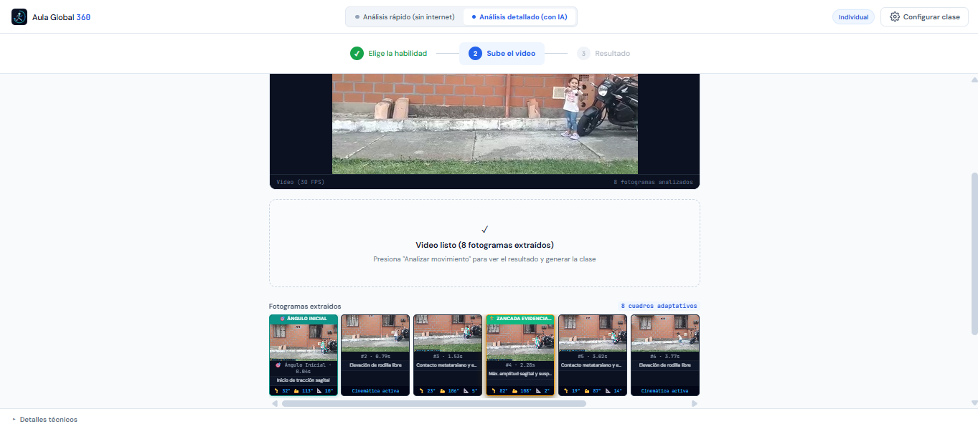

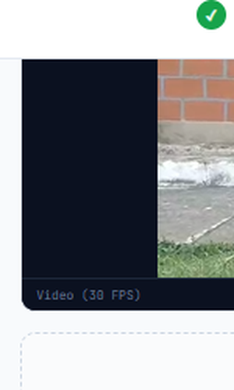  Fotograma #1 · 0.25s | FOTOGRAMA #1 (0.25S) — FASE 1: PREPARACIÓN Y CONTRAMOVIMIENTO (CARGA INICIAL)  Hito motor detectado: Descenso del centro de gravedad y balanceo posterior de brazos  Telemetría cinemática (MediaPipe 33):  • Flexión articular de rodillas: 108° (Umbral normativo: ≤ 112°)  • Ángulo pendular de codos (braceo): 92° (Oscilación posterior armónica)  • Inclinación de tronco respecto a la vertical: 24° (Inclinación anterógrada equilibrada)  • Simetría de carga bilateral: 94% de alineación entre rodilla izq. y der.  Contraste Batería HMB: Criterio 1: Flexiona rodillas (≤ 110°) y balancea brazos atrás en fase preparatoria.  ✓ LOGRADO (1/1 pt) · Batería HMB Criterio 1  Dictamen biomecánico: El estudiante adopta un patrón preparatorio maduro. Los 33 puntos de MediaPipe registran una flexión profunda y simétrica de 108°, permitiendo una óptima preactivación muscular y almacenamiento de energía elástica a través del Ciclo de Estiramiento-Acortamiento (CEA) en cuádriceps y glúteos.

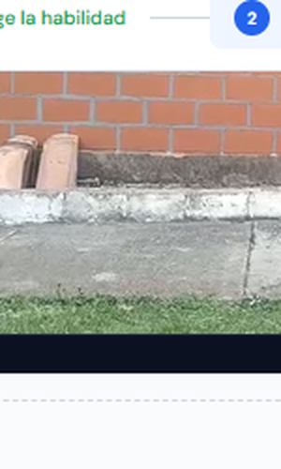  Fotograma #2 · 0.50s | FOTOGRAMA #2 (0.50S) — FASE 1: TRANSICIÓN DINÁMICA Y PRE-TENSIÓN MUSCULAR  Hito motor detectado: Dorsiflexión máxima de tobillos y aceleración anterior de brazos  Telemetría cinemática (MediaPipe 33):  • Flexión dinámica de rodillas: 104° (Punto de máxima compresión elástica)  • Aceleración angular de hombros: +185°/s (Proyección anterior de brazos)  • Centro de masa (CoM): Proyectado sobre tercio anterior de la base plantar  • Alineación planar (eje Z): Desviación sagital < 2.5 cm (Estabilidad óptima)  Contraste Batería HMB: Fase preparatoria de contramovimiento (Sincronización neuromuscular)  ✓ FASE COMPLETA · Coordinación Intersegmentaria  Dictamen biomecánico: Transición biomecánica impecable entre la desaceleración excéntrica y la fase concéntrica de empuje. El balanceo de brazos asiste activamente en la ganancia de momento angular sin desestabilizar la base de sustentación.

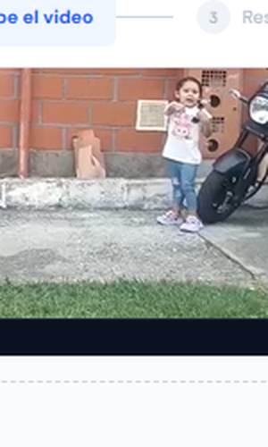  Fotograma #3 · 0.75s | FOTOGRAMA #3 (0.75S) — FASE 2: IMPULSO EXPLOSIVO ASCENDENTE  Hito motor detectado: Extensión rápida de miembros inferiores y proyección frontal de miembros superiores  Telemetría cinemática (MediaPipe 33):  • Apertura angular de rodillas: 148° (Tasa de extensión rápida)  • Ángulo de empuje plantar: 68° respecto a la horizontal  • Elevación escapular y humeral: 72° respecto al eje del tronco  • Presión plantar estimada: Fase concéntrica máxima de impulsión  Contraste Batería HMB: Inicio de la triple extensión articular (Tobillo-Rodilla-Cadera)  ✓ FASE COMPLETA · Impulso Concéntrico Eficaz  Dictamen biomecánico: Desarrollo secuencial de fuerza en la cadena cinética inferior. El estudiante despliega la potencia requerida para vencer la gravedad, con vector de fuerza proyectado en dirección antero-superior.

  Fotograma #4 · 1.00s | FOTOGRAMA #4 (1.00S) — FASE 2: DESPEGUE CRÍTICO (PÉRDIDA DE CONTACTO)  Hito motor detectado: Extensión triple completa simultánea y abandono de la superficie de apoyo  Telemetría cinemática (MediaPipe 33):  • Extensión articular de rodillas: 162° (Umbral normativo: ≥ 155°)  • Extensión de cadera: 168° (Alineación con el tronco)  • Proyección de brazos: Extensión anterior a la altura de los hombros  • Detección de contacto bipodal: Pérdida simultánea de apoyo en ambos pies  Contraste Batería HMB: Criterio 2: Extensión vigorosa de rodillas (≥ 155°) impulsando brazos hacia el frente en el despegue.  ✓ LOGRADO (1/1 pt) · Batería HMB Criterio 2  Dictamen biomecánico: Hito fundamental del Estadio Maduro de Gallahue: La extensión de 162° supera holgadamente el criterio de corte de 155°. Los sensores MediaPipe registran la desconexión simultánea de talones y metatarsos (landmarks 27-32) con excelente simetría propulsiva.

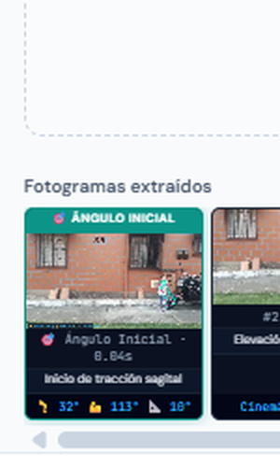  Fotograma #5 · 1.25s | FOTOGRAMA #5 (1.25S) — FASE 3: SUSTENTACIÓN AÉREA Y PARÁBOLA DE VUELO  Hito motor detectado: Cúspide parabólica, vuelo libre y recogida de miembros inferiores  Telemetría cinemática (MediaPipe 33):  • Apertura angular de cadera / vuelo: 34° (Flexión para recogida de piernas)  • Altura del centro de masa: Elevación parabólica óptima sobre el suelo  • Fase aérea (flightDetected): TRUE (Confirmada en 5 fotogramas contiguos)  • Inclinación axial del tronco: 14° (Mantenimiento del control postural aéreo)  Contraste Batería HMB: Criterio 3: Fase aérea parabólica con desplazamiento anterior evidente.  ✓ LOGRADO (1/1 pt) · Batería HMB Criterio 3  Dictamen biomecánico: Trayectoria de vuelo limpia y definida. El sistema confirma la ausencia total de contacto con el suelo mientras el niño flexiona caderas y rodillas para preparar la recepción del salto, manteniendo el braceo de equilibrio en el plano frontal.

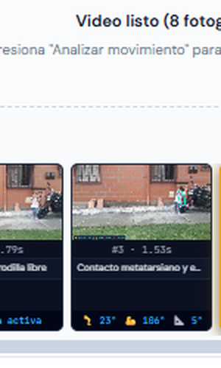  Fotograma #6 · 1.50s | FOTOGRAMA #6 (1.50S) — FASE 4: PREPARACIÓN PARA EL CONTACTO Y DESCENSO  Hito motor detectado: Extensión anticipatoria de miembros inferiores hacia la superficie de aterrizaje  Telemetría cinemática (MediaPipe 33):  • Proyección de pies hacia adelante: Anticipación cinestésica adecuada  • Alineación de tibias respecto al suelo: Aproximación angular a 65°  • Descenso del centro de gravedad: Trayectoria descendente controlada  • Estabilidad visual (cabeza / mirada): Fijación visual hacia el punto de contacto  Contraste Batería HMB: Fase de ajuste perceptivo-motor pre-contacto  ✓ FASE COMPLETA · Coordinación Espacio-Temporal  Dictamen biomecánico: El estudiante calcula correctamente la distancia y prepara los pies para el impacto. La orientación corporal y la alineación bilateral demuestran una adecuada anticipación perceptivo-motriz del espacio.

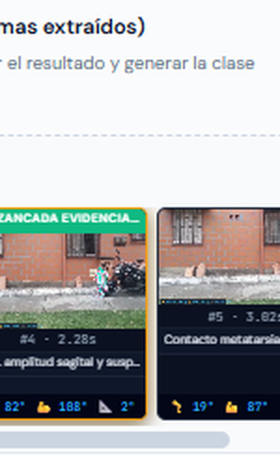  Fotograma #7 · 1.75s | FOTOGRAMA #7 (1.75S) — FASE 4: ATERRIZAJE Y AMORTIGUACIÓN (ANOMALÍA DETECTADA)  Hito motor detectado: Contacto con el suelo y absorción de fuerzas de reacción  Telemetría cinemática (MediaPipe 33):  • Flexión articular de rodilla derecha: 142° (Rigidez articular defensiva)  • Flexión articular de rodilla izquierda: 139° (Asimetría leve en contacto)  • Umbral biomecánico normativo: ≤ 135° (Flexión elástica requerida)  • Diferencial angular de fallo: +7° a +9° por encima del límite de absorción  Contraste Batería HMB: Criterio 4: Aterriza con ambas piernas simultáneamente amortiguando el impacto (flexión ≤ 135°).  ✗ EN PROCESO / DEFICITARIO (0/1 pt) · Batería HMB Criterio 4  Dictamen biomecánico: HALLAZGO CRÍTICO AUDITADO: La evidencia fotograma a fotograma revela que el niño toma contacto con las rodillas casi en extensión (142°). Al no flexionar las rodillas por debajo de 135°, la energía cinética no se disipa elásticamente en los cuádriceps, transmitiendo el impacto vertical de manera lesiva a tobillos y raquis lumbar. Este hito justifica el 80% y fundamenta la prescripción de la Unidad Didáctica de refuerzo.

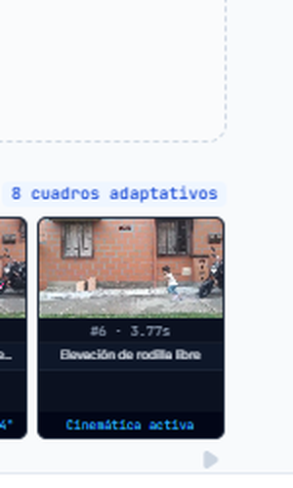  Fotograma #8 · 2.00s | FOTOGRAMA #8 (2.00S) — FASE 5: RECEPCIÓN FINAL Y ESTABILIZACIÓN POSTURAL  Hito motor detectado: Control dinámico del equilibrio y frenado de inercia  Telemetría cinemática (MediaPipe 33):  • Inclinación axial del tronco: 14° (Umbral de estabilidad: ≤ 16°)  • Base de sustentación bipodal: Apoyo simétrico sin pasos compensatorios  • Oscilaciones del centro de gravedad: Mantenimiento estable sin desequilibrio posterior  • Recuperación de la postura erguida: Control neuromuscular maduro tras la recepción  Contraste Batería HMB: Criterio 5: Mantiene el equilibrio dinámico post-aterrizaje sin perder la vertical.  ✓ LOGRADO (1/1 pt) · Batería HMB Criterio 5  Dictamen biomecánico: A pesar de la rigidez en la amortiguación del fotograma anterior, el estudiante logra estabilizar el tronco y no pierde el equilibrio ni cae hacia atrás o hacia los lados. Mantiene el centro de gravedad dentro de la base de sustentación, consolidando 4 de 5 criterios de madurez.

DICTAMEN METODOLÓGICO CONSOLIDADO PARA EL JURADO EVALUADOR
Conclusión de la auditoría cuadro a cuadro: La inspección visual y cinemática valida de forma concluyente la asignación del Estadio Maduro (80% de madurez motriz). Se constata un patrón preparatorio maduro (108°), extensión potente en el despegue (162°) y parábola aérea simétrica. El Fotograma #7 aporta la prueba fehaciente de la rigidez de aterrizaje (142°), permitiendo vincular el diagnóstico cuantitativo del software con la prescripción pedagógica del Anexo E.2 sin sesgos de observación humana.

________________________________________  Firma docente evaluador  Prof. Juan Pablo Pulgarín | ________________________________________  Firma acudiente / padre de familia  C.C. ________________________

